11 клас. Български език
Урок за систематизиране на знанията
Тема: Практическа работа върху сферата на употребата на официално – деловия стил (стр 110)
Единици на компетенциите:
1. Демонстрира лична езикова и културна идентичност в европейския и глобален контекст, като проявява цялостност на личността си и достоинство, емпатия и откритост в полилингвалния и мултикултурален свят.
2. Съотнася речевата ситуация с дискурса в лична, ученическа и публична комуникация, като проявява конструктивно отношение и добронамереност.
3. Създава собствени устни и писмени текстове от различен тип на различни информационни носители, като прилага книжовните норми на българския език (граматически, лексически, стилистични) и демонстрира езикова увереност, самостоятелност и оригиналност.
4. Осмисля читателския и езиковия си опит въз основа на емблематичните автори и значими за българската култура творби за личностно развитие в продължение на цял живот, като акумулира естетически и етически усет.

ЦЕЛИ И ЗАДАЧИ
- Учениците да разберат специфичната сфера на употреба на официално-деловия стил
- Да разпознават ключови характеристики на стил
- Да изграждат текстове в съответния жанр на официално-деловия стил
- Да развият умения за ефективна официална комуникация: яснота, краткост и точност на изразяване в делова среда.
Методи и ресурси-езикови учебник
ХОД НА УРОКА:
№ | Етапи на дидактичес  ката  дейност | Единици на компетен  циите | Действени подходи | време | Дидактични техники/  методи/  форми/ресурси
1 | Организационен момент  Събуждане на интерес | К-1 | Решете ребуса:  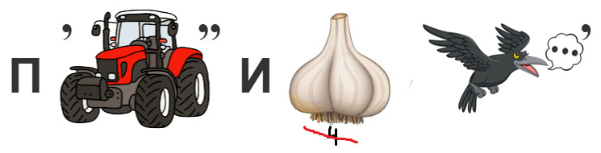  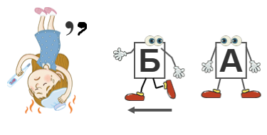(практическа работа)  Тема: Практическа работа върху сферата на употребата на официално – деловия стил (стр 110) | 1 мин | ребус
2. | Реализация на нови знания | К-1  К-2  К-3  К-4 | Упражнение 1, стр. 110. Прочетете текстовете (Т1-Т4). Определете към кои подстилове на официално-деловия стил се отнася всеки един от текстовете. Отговорете на въпросите след текста:  -Каква е темата на всеки текст?  -Каква сфера от областта на администрацията обслужват?  -Каква е целта на общуването?  -Какви езикови особености притежават (фонетични, лексикални, морфологични, синтактични)? | 40 мин | Езикови задачи  От учебника
2. | Реализация на нови знания | К-1  К-2  К-3  К-4 | Упражнение 2, ст. 111. В кой ред са посочени стандартни езикови изрази, характерни за текстови документи от официално-делови стил? | 40 мин | Езикови задачи  От учебника
2. | Реализация на нови знания | К-1  К-2  К-3  К-4 | Упражнение 3, стр. 111. Какво е значението на израза «поставените под запрещение» от Т1? | 40 мин | Езикови задачи  От учебника
2. | Реализация на нови знания | К-1  К-2  К-3  К-4 | Упражнение 4, стр. 111. Напишете текстовпе в официално-деловия стил със следно съдържание и вярно жанрово оформяне:  А) Катерина Петрова Василева, упълномощава Ана Петрова Василева…..да получи нейната стипендия  Б) Моля за освобождение от учебните часове…… | 40 мин | Езикови задачи  От учебника
2. | Реализация на нови знания | К-1  К-2  К-3  К-4 | Упражнение 5, стр. 111. Съставете със следните думи по едно изречение в официално-делови стил, използвайки тълковния речник:  Департамент, спонсор, ведомство, мениджър, търговски, комерсант | 40 мин | Езикови задачи  От учебника
2. | Реализация на нови знания | К-1  К-2  К-3  К-4 | Упражнение 6, стр. 111. Разпределете дадените думи и изрази по групи. Работете в групи. | 40 мин | Езикови задачи  От учебника
2. | Реализация на нови знания | К-1  К-2  К-3  К-4 | Упражнение 7, стр. 111. Отговори на следните въпроси върху официално-деловия стил. | 40 мин | Езикови задачи  От учебника
3 | Обобщение | К-4  К-2 | Официално-деловият стил е гръбнакът на публичната и административната комуникация: той гарантира точност, правна и организационна сигурност, както и бързина и ефективност при обмена на информация между институции и граждани. | 1 мин | изводи
4. | Рефлексия | К-2, К-4 | + (Плюсове): кои дейности или моменти в урока бяха най-ефективни?  - (Минуси): В какво задание изпитахте сложност? | 1 мин | Плюсове-минуси
5. | Оценяване | К-2 | Оценява работата на учениците, като коментира бележките | 1 мин
6. | Домашна работа | К-3 | Повторение на изученото за официално-деловия стил | 1 мин

